广东科学中心科技法治宣传展览活动
服务采购需求

一、项目基本情况
根据《广东省科学技术厅关于印发<2024年“谁执法谁普法”履职报告评议工作方案>的通知》（粤科政字〔2024〕102号）的要求，为进一步推动面向社会公众开展法治宣传教育和科技创新环境营造工作，加强运用先进技术创新科技普法方式方法，充分发挥科技普法教育基地在科技普法宣传中的重要作用，我中心拟在主楼一楼原科学探究工作坊建设“科技法治宣传展览”，现甄选采购合格第三方专业展览公司负责展览整体规划和运营期活动执行。
二、项目采购内容
- 展览整体规划：包括不限于布展平面图、实施方案、科技普法主题相关图文、视频编辑制作，展品展项和活动内容规划，主题展览设计规划和资源配置规划；
- 展览活动整体执行：包括不限于主题展览布展、物料搭建、设备安装调试等；展览结束后撤展拆装运输等；主题展览日常配套普法活动的组织开展及物料、道具和人员。
三、项目内容清单：
序号 | 项目名称 | 特征描述 | 计量单位 | 工作量
1 | 主题展览规划 | 展览效果图、施工图等 | 套 | 1
2 | 展览活动规划 | 展览运营期间相关活动组织计划、物料、人员 | 套 | 1
3 | 主题展览布展 | 墙面、空中、大门、功能厅等 | ㎡ | 300
4 | 主题展览硬件配置 | 大屏、互动机器人、AI智能体 | 套 | 1
5 | 主题展览软件配置 | 互动游戏、普法内容软件等 | 套 | 1
四、项目时间要求
本项目的服务期为：合同签订日-2024年12月31日，具体：
①整体规划在2024年7月10日前全部完成；
②主题展览在8月1日前布展完成；
③主题活动开展运营从8月1日—12月31日；
注：具体布展和撤展日期以我中心通知为准。
五、投标及报价要求
1、需提供布展设计技术文件，包括总体设计思路和总体设计风格的说明文件，以及装饰装修用的材料品牌等。同时，需提交包含但不限于以下内容的图纸：展览（含展项）平面布置图、装修装饰效果图等。
2、需提交项目工程量清单各分项报价。
3、需提交项目的组织和管理方案。
4、需提交承担该项目的服务团队组成，包括项目负责人、主设计师、主要技术人员和后期固定联络人的名单及介绍等。
备注：供应商所报总价须包含但不限于项目内容清单等一切为完成项目产生的可预见或不可预见的各项费用，我中心不再另行支付任何费用。本项目合同总价在合同执行过程中是固定的，不因情况变化而调整。
六、供应商资质要求
1、具有独立承担民事责任能力的法人或其他组织。
2、有承担类似项目业绩：提供自 2020 年至2022年以来参与类似普法项目的相关合同资料复印件及成果图片。
3、未经我中心同意，中标供应商不得将本项目转、分包给其他公司、企业或个人，否则视为违约。
4、能够在采购预算外整合社会资源为本项目服务。
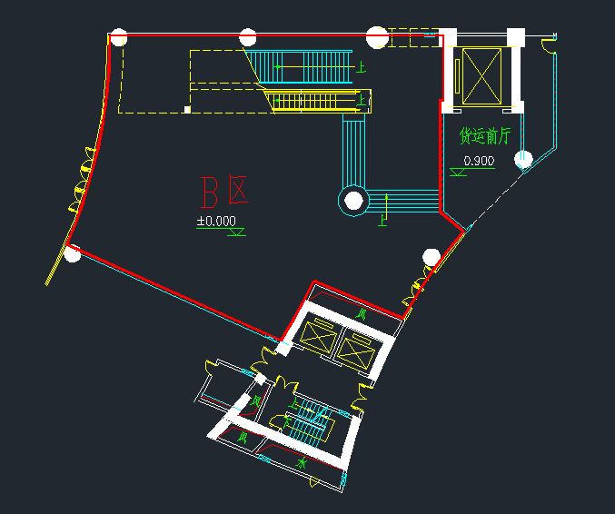
平面图：

